Informatie uit de netwerken/ provincie
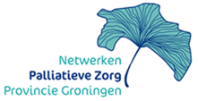  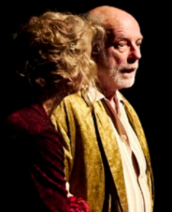  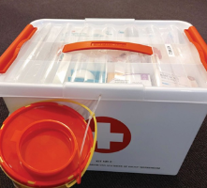  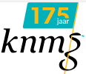 | Overzicht scholingen en andere activiteiten 2024  Vakinhoudelijk Leiderschap voor Aandachtsvelders pall zorg VPK. Start op 26 maart 2024 Klik op de link voor meer informatie en aanmelden link  Basiscursus Palliatieve zorg voor verpleegkundigen Start 19 september 2024 klik op de link voor meer informatie en aanmelden: link  Save the date  10 juni  Bijeenkomst voor de deelnemers van het PPTG breed.  De jaarlijkse bijeenkomst voor alle in palliatieve zorg gespecialiseerde artsen en verpleegkundigen van de community.  Informatie over de inhoud volgt later.  Locatie: Fletcher Hotel Paterswolde.  5 september  Middag Symposium in het kader van 20 jaar netwerken palliatieve zorg  Locatie: Van der Valk Hoogkerk.  Doelgroep professionals en vrijwilligers werkzaam in de palliatieve zorg  Inhoud volgt later  12 oktober  Internationale dag van de palliatieve zorg  Mocht je een activiteit gaan organiseren, kunnen we die op de website van het netwerk plaatsen. We zullen binnenkort een formulier ontwikkelen voor op de website waar je makkelijk de informatie kunt aanreiken.  16 oktober  Theater Lang zal hij leven met mini-symposium  Locatie: Martini Plaza  Doelgroep de burgers en belangstellenden in Groningen  Nadere informatie volgt.  Palliatieve kit Groningen  12 februari hebben Hilde en Jacqueline een gesprek bij Menzis gehad. Er zal de komende weken vanuit Menzis een initiatief komen een werkgroep samen te stellen met een vertegenwoordiging vanuit de apothekers vereniging, de thuiszorg en DokNoord waar ook de coördinatoren aan zullen sluiten. We zullen daar de door de netwerkleden eerdergenoemde aandachtpunten inbrengen.  Herziene handreiking Bewust stoppen met eten en drinken  Zorgverleners kunnen te maken krijgen met patiënten die bewust willen stoppen met eten en drinken om het levenseinde te bespoedigen (BSTED). Het is belangrijk dat zij deze patiënten goed informeren, voorbereiden, begeleiden en adequate palliatieve zorg geven. De herziene handreiking Zorg voor mensen die bewust stoppen met eten en drinken om het levenseinde te bespoedigen helpt artsen, physician Assistants, Verpleegkundig Specialisten en verpleegkundigen hierbij.  Klik hier voor meer informatie en voor de handreiking.
Landelijke informatie  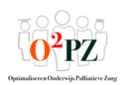 | De rol van het sociaal domein bij palliatieve zorg en ondersteuning  We hebben het vaak over ‘het sociaal domein’. Wie of wat bedoelen we daarmee? En waarom speelt dat sociaal domein zo’n belangrijke rol bij de palliatieve zorg en  ondersteuning aan mensen met een ongeneeslijke ziekte en hun naasten? Klik hier om naar een overzicht pagina sociaal domein en palliatieve zorg te gaan  Palliatieve zorg ook onderdeel van acute zorgverlening.  In de 13 jaar dat Doutsje Idzenga SEH-arts is, is de acute zorg veranderd. Patiënten worden ouder, de zorg complexer en er wordt eindeloos doorbehandeld. Maar is dat wel juist, vraagt ze zich af. “Zeker bij kwetsbare patiënten zou palliatieve zorg in de acute zorgverlening een rol moeten spelen.”  Klik hier om haar model voor palliatieve zorg op de SEH te lezen.
Ter inspiratie  Uit de vorige nieuwsbrief | De nachtwaker  De documentaire De nachtwaker, klik hier,  In De nachtwaker zien we Janneke zowel in haar dagelijkse leven als tijdens het waken. Al ruim twintig jaar werkt ze als vrijwilliger in de palliatieve terminale zorg, zowel in het hospice als bij mensen thuis. Scènes waarin verrassende parallellen en paradoxen laten zien hoe Janneke in het leven staat en hoe zij tegelijkertijd de dood op het eerste gezicht lijkt te omarmen.  Webinars, scholingen en bijeenkomsten  De meeste scholingen, Webinars, symposia zijn te vinden op de scholingspagina van Palliaweb. Klik hier  Heb je vragen of input voor de volgende nieuwsbrief? Dan kun je een mail sturen naar de netwerkcoördinator: J.tijhaar@dichtbij.coop of H.Westerhuis@dichtbij.coop

